31 יולי 2012

יולי 2012

א ב ג ד ה ו ש

31

מהתאריך 30 יול

גיל - חופש

עד 6 אוג

00

01

02

03

04

05

06

07

08

09

10

11

12

13

14

**14:00-14:30מ׳צ!לחו7 סטודנטים סינים- קבינט**

15

16

17

18

19

1. **21** 22 23

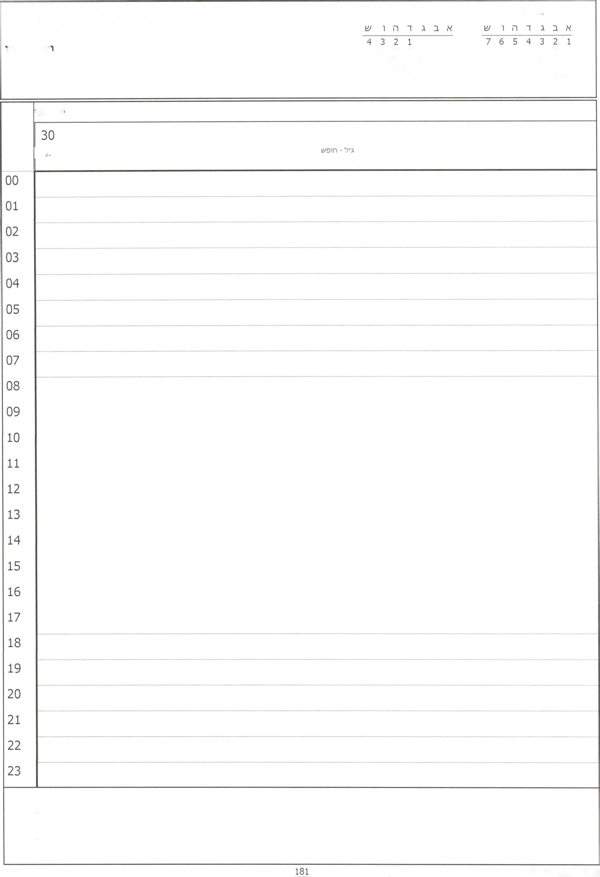

•ולי 2012

30 יולי 2012

אוגוסט 2012

ום ^1ני

14 13 12 11 10 9 8

11 10 9 8 7 6 5

21 20 19 18 17 16 15

18 17 16 15 14 13 12

28 27 26 25 24 23 22

25 24 23 22 21 20 19

31 30 29

31 30 29 28 27 26

יו□ שני

עד 6 אוג

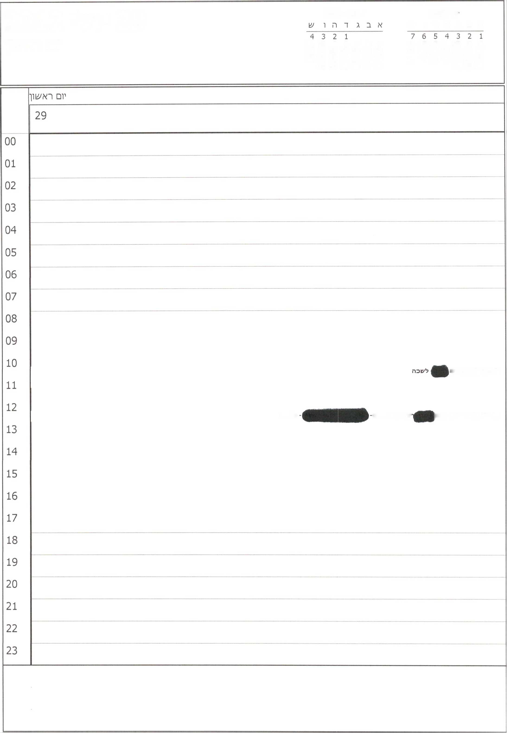

■ולי 2012

29 יולי 2012

יום ראש{[

אוגוסט 2012

א ב ג ד ה ו ע\

14 13 12 11 10 9 8

11 10 9 8 7 6 5

21 20 19 18 17 16 15

18 17 16 15 14 13 12

28 27 26 25 24 23 22

25 24 23 22 21 20 19

31 30 29

31 30 29 28 27 26

10:40-11:40-מיט

12:45-מעולחת עול מיט|

יון נפגע! איתם

קבינט

|  |  |  |  |  |  |
| --- | --- | --- | --- | --- | --- |
| **2012** | | **יולי** | **28** | אוגוסט 2012  א ב ג ד ה ו **ש** | יולי 2012  א ב ג ד ה ו **ש** |
| /^בת | |  |  | 4 3 2 1  11 10 9 8 7 6 5  18 17 16 15 14 13 12  25 24 23 22 21 20 19  31 30 29 28 27 26 | 7 6 5 4 3 2 1  14 13 12 11 10 9 8  21 20 19 18 17 16 15  28 27 26 25 24 23 22  31 30 29 |
|  | שבר1 | | | | |
|  | 28 | | | | |
| 00 |  | | | | |
| 01 |  |  |  |  |  |
| 02 |  |  |  |  |  |
| 03 |  |  |  |  |  |
| 04 |  | | | | |
| 05 |  | | | | |
| 06 |  |  |  |  |  |
| 07 |  |  |  |  |  |
| 08 |  |  |  |  |  |
| 09 |  |  |  |  |  |
| 10 |  |  |  |  |  |
| 11 |  |  |  |  |  |
| 12 |  |  |  |  |  |
| 13 |  | | | | |
| 14 |  | | | | |
| 15 |  | | | | |
| 16 |  | | | | |
| 17 |  | | | | |
| 18 |  |  |  |  |  |
| 19 |  |  |  |  |  |
| 20 |  |  |  |  |  |
| 21 |  | | | | |
| 22 |  | | | | |
| 23 |  | | | | |
|  | | | | | |

|  |  |
| --- | --- |
| יולי 2012 אוגוסט 2012 ל ר ך*  אבגרהועו אבגדהוש **י1**  7654321  8 9  15 16  22 23  29 30 | |
| **ך** | יום שיש |
|  | 27 |
| 00 |  |
| 01 |  |
| 02 |  |
| 03 |  |
| 04 |  |
| 05 |  |
| 06 |  |
| 07 |  |
| 08 |  |
| 09 |  |
| 10 |  |
| 11 |  |
| 12 |  |
| 13 |  |
| 14 |  |
| 15 |  |
| 16 |  |
| 17 |  |
| 18 |  |
| 19 |  |
| 20 |  |
| 21 |  |
| 22 |  |
| 23 |  |
|  | |

יולי 2012

א ב ג ד ה 1

**26 יולי 2012**

יום חמי/^י

26

**11:00- ניצן חן - גיל - אייל - לשכה**

**11:45-12:15- ח״כ כרמל שאמה- גיל- לשכה**

**11:30- גיל - יקי - חנגלי - לשכה**

**12:30-12:45- חיים (יחידת מגן) - לשכה**

**12:15-12:30- לפי קריאה - שרי - משה יצחק - מערכות מידע - לשכה**

**13:00- פרטי - מחוץ למשרד**

**17:00- פרטי - מחוץ למשרד**

00

01

02

03

04

05

06

07

08

09

10

11

12

13

14

15

16

17

18

19

1. 21 22 23

**12:30- פרטי - ל׳פכה**

**15:00-15:30- נציב - צביקה- גיל- אייל - לשכת מזכיר הממשלה**

**16:00- יצחק רביץ - לשכה**

**17:00- 19:00- פרטי - מחוץ למשרד**

**25 יולי 2012**

יום רביעי

25

00

01

02

03

04

05

06

07

08

09

10

11

12

13

14

15

16

17

18

19

1. 21 22 23

**10:00־08:30 - פרטי ־ מחו׳ןי למ/׳1רד**

**10:30 ־ פרטי - מחוץ למ/צורד**

**13:45־13:30־גיל - רן י/צוי- ל׳צוכה**

**15:00 ־ אפני ־ לשכה**

**17:00-18:00- דיון עם ראשי משק האנרגיה והתשתיות- קבינט**

**24 יולי 2012**

יום

00

01

02

03

04

05

06

07

08

09

10

11

12

13

14

15

16

17

18

19

1. 21 22 23

יולי 2012

א ב ג ד ה ו ע!

**23 יולי 2012**

יום ^ני

23

**10:00- פרטי - מחוץ למשרד**

**16:45-17:00- אבטחת מידע (ערן + חן) - לשכה**

**18:30-19:30-פגישה עם חניכי מב״ל-קבינט**

**19:30- פרטי - לשכה**

00

01

02

03

04

05

06

07

08

09

10

11

12

13

14

15

16

17

18

19

1. **21** 22 23

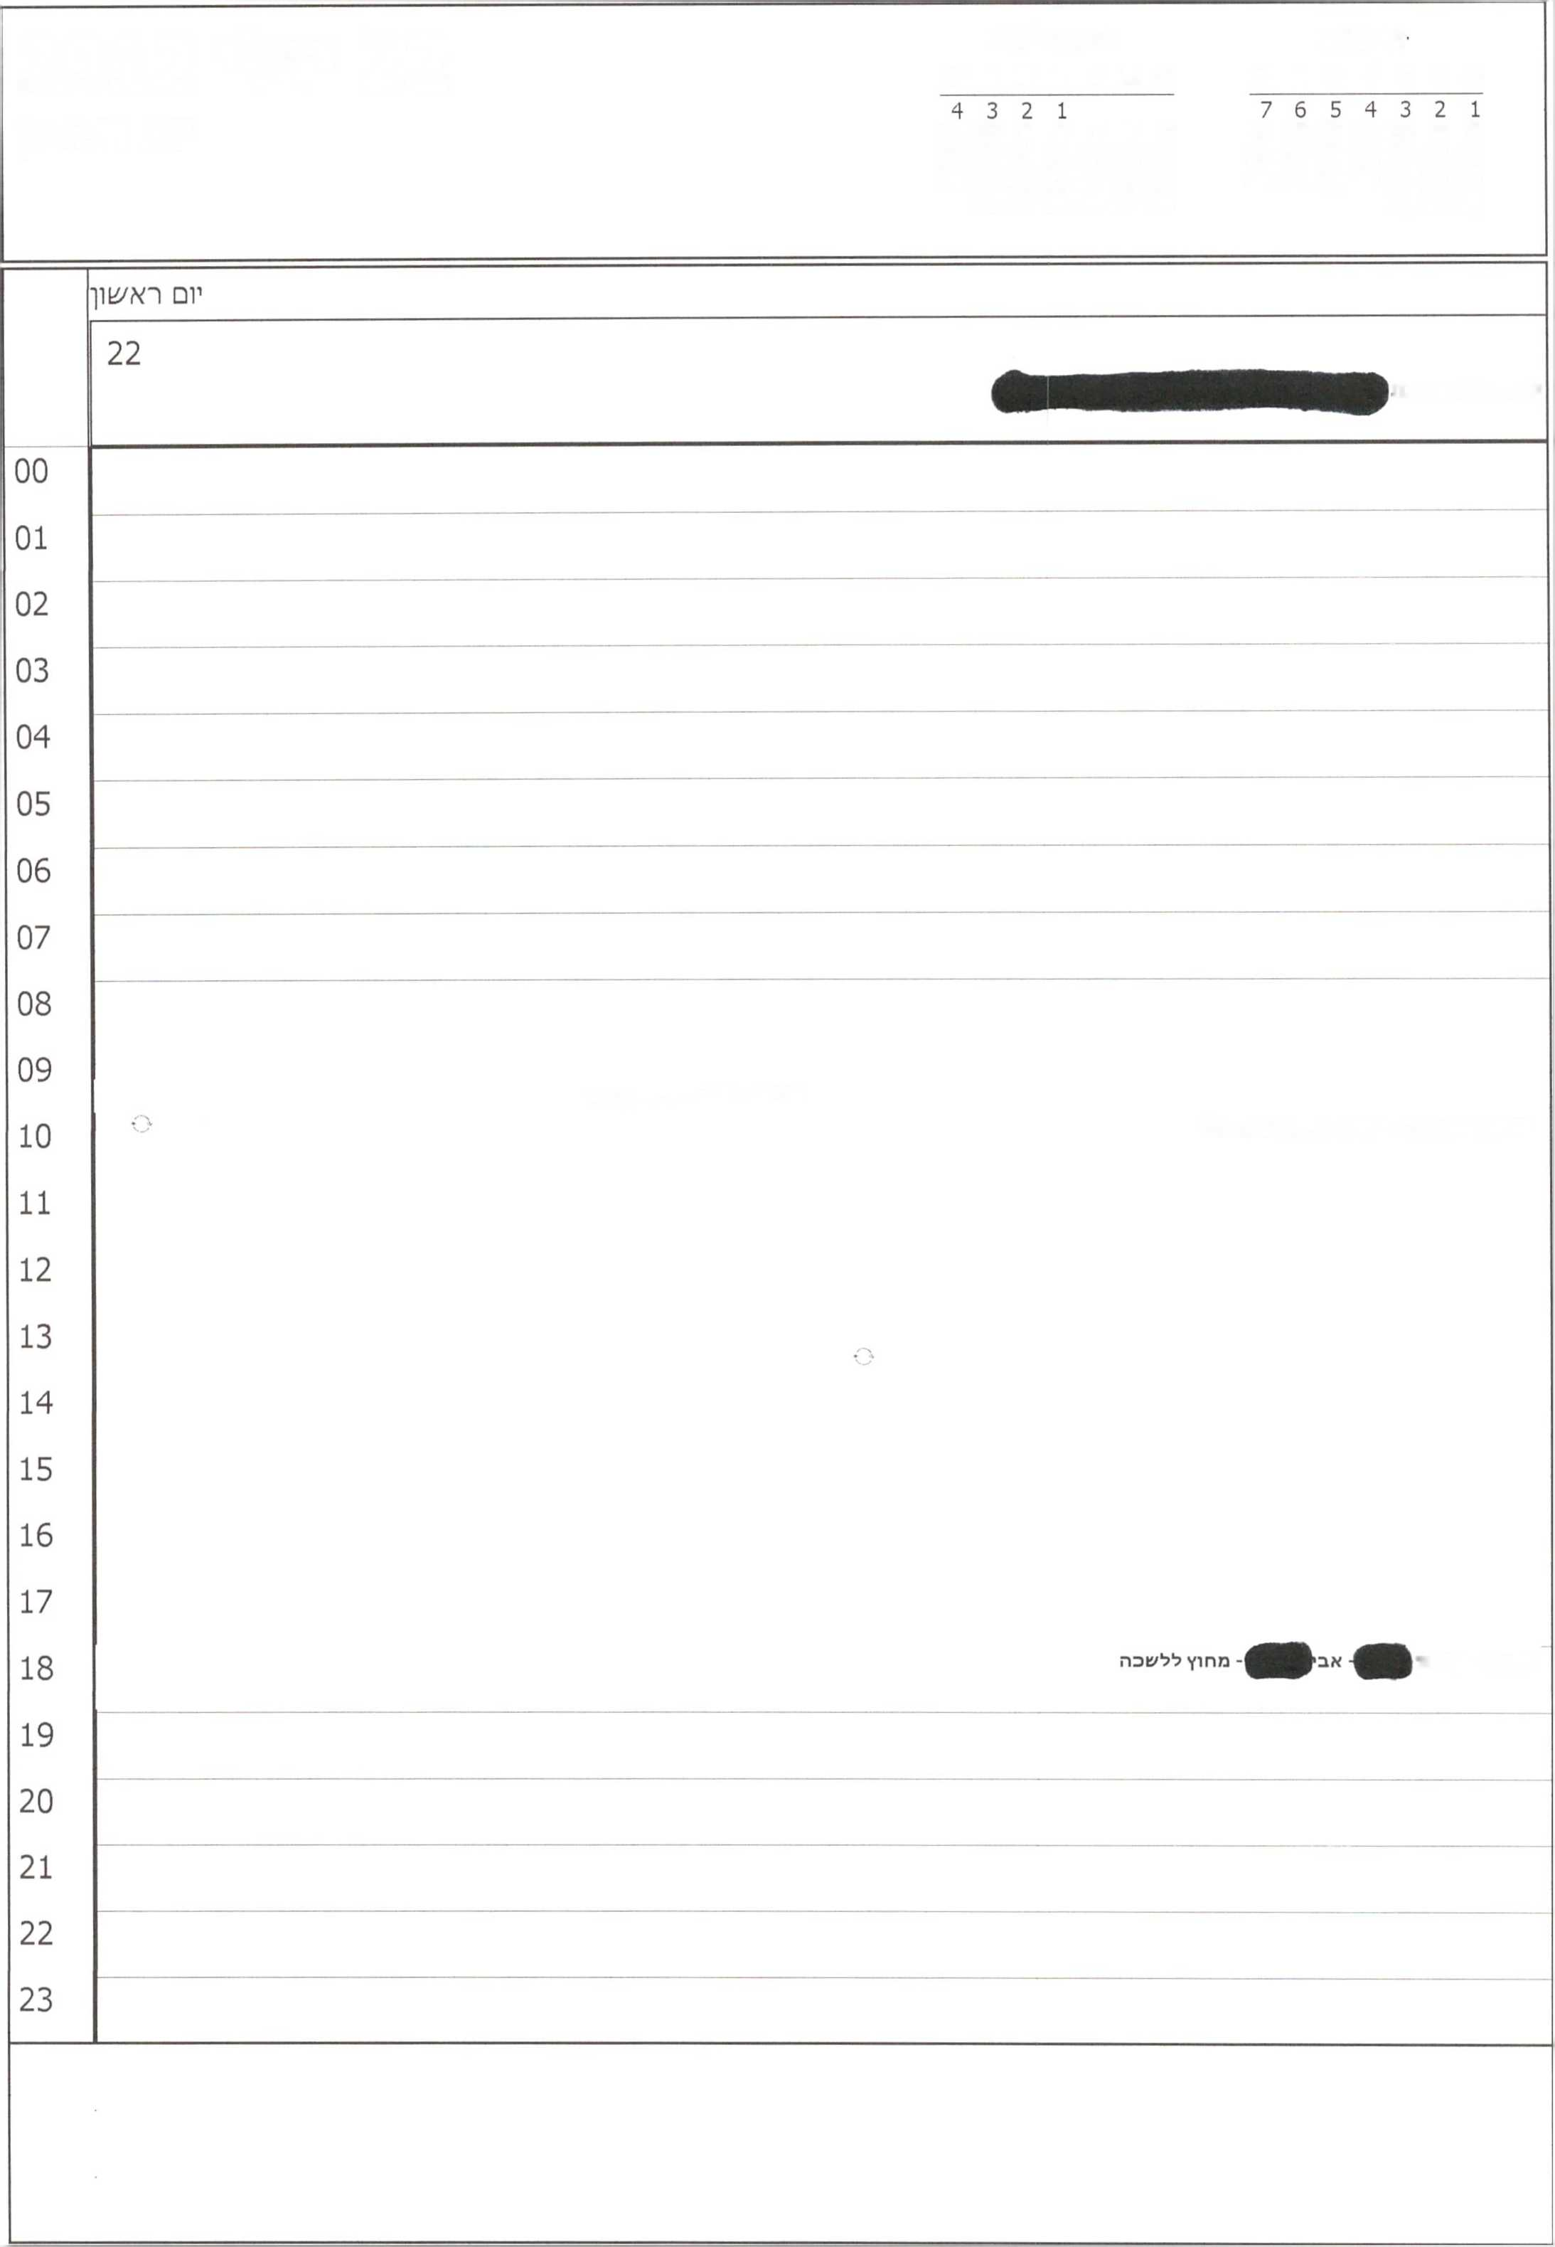

יולי 2012

22 יולי 2012

יום רא^ון־

אוגוסט 2012 א ב ג ד ה ו ש

א ב ג ד ה ו ש

14 13 12 11 10 9 8

11 10 9 8 7 6 5

21 20 19 18 17 16 15

18 17 16 15 14 13 12

28 27 26 25 24 23 22

25 24 23 22 21 20 19

31 30 29

31 30 29 28 27 26

להכין מכתב ברכה

שרינו - חדר דיונים קבינט

ישיבת ממשלה - בחדר ישיבות ממשלה

18:00- אדינו

|  |  |  |  |  |  |
| --- | --- | --- | --- | --- | --- |
| **2012** | | **יולי** | **21** | אוגוסט 2012  א ב ג ד ה ו **ש** | יולי 2012  א ב ג ד ה ו **ש** |
| שבר1 | |  |  | 4 3 2 1  11 10 9 8 7 6 5  18 17 16 15 14 13 12  25 24 23 22 21 20 19  31 30 29 28 27 26 | 7 6 5 4 3 2 1  14 13 12 11 10 9 8  21 20 19 18 17 16 15  28 27 26 25 24 23 22  31 30 29 |
|  | **שבח** | | | | |
|  | 21 | | | | |
| 00 |  | | | | |
| 01 |  |  |  |  |  |
| 02 |  |  |  |  |  |
| 03 |  |  |  |  |  |
| 04 |  |  |  |  |  |
| 05 |  |  |  |  |  |
| 06 |  |  |  |  |  |
| 07 |  |  |  |  |  |
| 08 |  | | | | |
| 09 |  | | | | |
| 10 |  | | | | |
| 11 |  |  |  |  |  |
| 12 |  |  |  |  |  |
| 13 |  |  |  |  |  |
| 14 |  |  |  |  |  |
| 15 |  |  |  |  |  |
| 16 |  |  |  |  |  |
| 17 |  |  |  |  |  |
| 18 |  | | | | |
| 19 |  |  |  |  |  |
| 20 |  |  |  |  |  |
| 21 |  |  |  |  |  |
| 22 |  |  |  |  |  |
| 23 |  |  |  |  |  |
|  | | | | | |

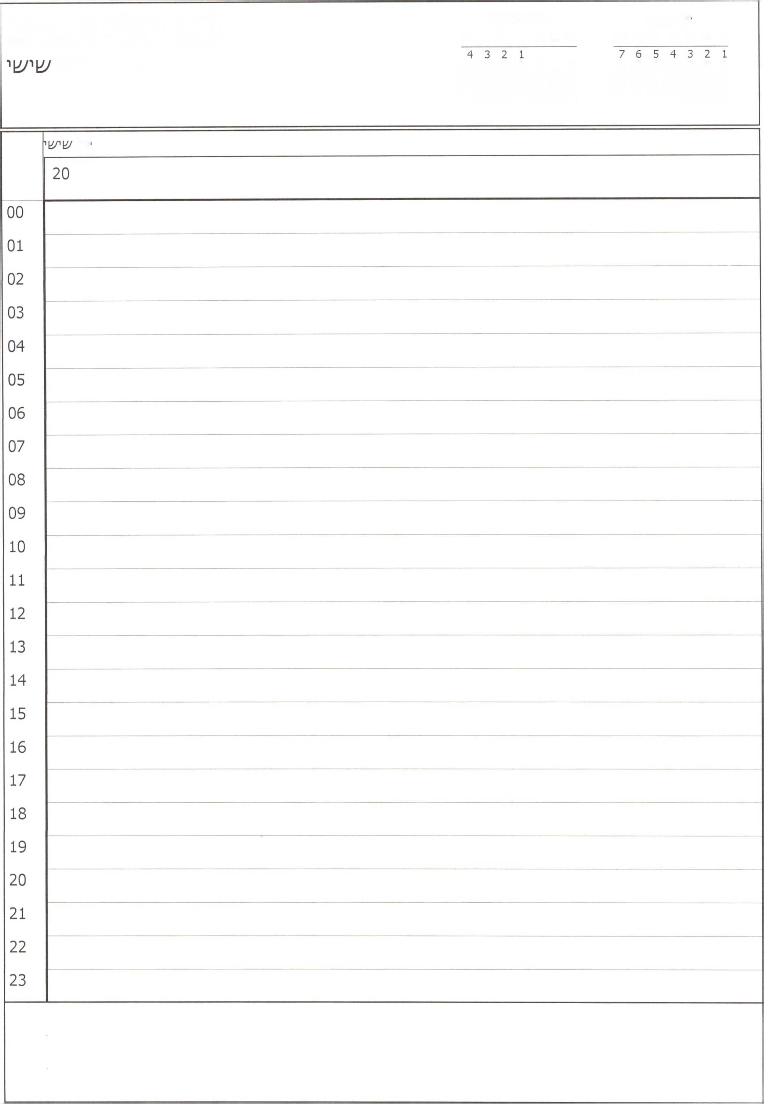

■ולי 2012

20 יולי 2012

אוגוסט 2012 א ב ג ד ה ו ש

א ב ג ד ה ו ש

יום

14 13 12 11 10 9 8

11 10 9 8 7 6 5

21 20 19 18 17 16 15

18 17 16 15 14 13 12

28 27 26 25 24 23 22

25 24 23 22 21 20 19

31 30 29

31 30 29 28 27 26

יום

19 יולי 2012

יום חמי/^י

19

00

01

02

03

04

05

06

07

08

09

10

11

12

13

14

15

16

17

18

19

1. 21 22 23

**10:00- פרטי ־ מחוץ למ/צורד**

**16:00- ראש מועצת בית דגן ־ לשכה**

**17:00-17:30- מסיבת עיתונאים־ בנושא בולגריה־ קבינט**

**10:00- פרטי - מחוץ למ׳פרד**

**16:45-18:00- גיל - הראל ־ יוני בן מנחם - אמיר גילת - זליג 1**

**- יואב הורוביץ - אבי גבאי - גבי שוחט - אמיר ברקן- אביו**

**19:00-19:45- פרטי - מחוץ למשרד**

**19:45-21:00- פרטי - מחוץ למשרד**

**18 יולי 2012**

יום רביעי

00

01

02

03

04

05

06

07

08

09

10

11

12

13

14

15

16

17

18

19

1. 21 22 23

17 יולי 2012

יום /^לי^י

יום שלי/*! 17

00

01

02

03

04

05

06

07

08

09

10

**10:30-11:15- "משלחת הפנים של י/!וראל" - קבינט**

11

12

13

14

15

16

17

1. 19

20

21

22

23

**14:15- אפרת דובדבני - לשכה**

**- עבור חג**



**- עבור כנס החינון־ בחולון - עבור**



**לשכה?**

**19:30-21:00- צילומי ברכה - עבור קיבוץ רמת הכובש - עבור מכון ויבוטיננוקי - עבור פריד הרמדאן- לשכה**

**21:00-21:30- צילום ראש הממשלה בשידור חי עבור"קהילת הנוצרים אוהדי ישראל" פשטו!**

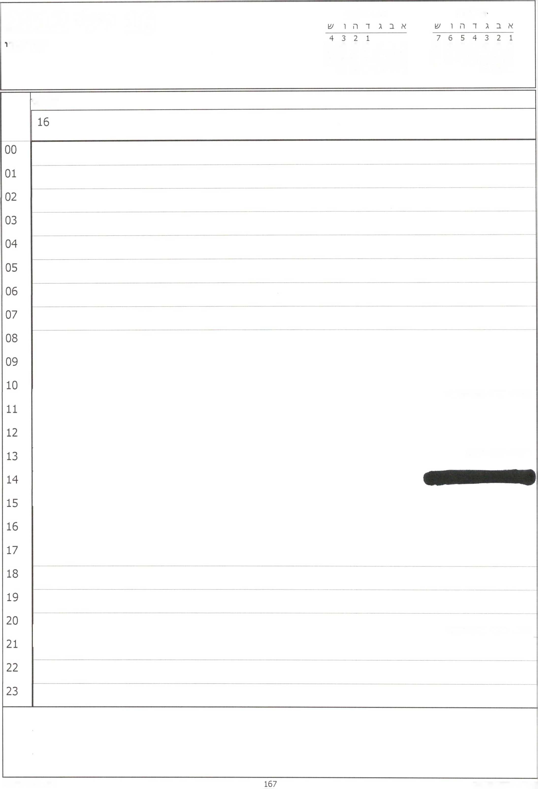

יולי 2012

16 יולי 2012

אוגוסט 2012

יום ש2

14 13 12 11 10 9 8

11 10 9 8 7 6 5

21 20 19 18 17 16 15

18 17 16 15 14 13 12

28 27 26 25 24 23 22

25 24 23 22 21 20 19

31 30 29

31 30 29 28 27 26

יום ש1'

10:30- פרטי - מחוץ למשרד

13:00- פרטי ■ לשכה

20:30 - פרטי - מחוץ למשרד

|  |  |
| --- | --- |
| יולי **2012**  אבגדהו/^ אבגדהועו  7654321  8 9 10 11 12 13 14  15 16  22 23  29 30 | |
| 00  01  02  03  04  05  06  07  08  09  10  11  12  13  14  15  16  17  18  19  20  21  22  23 | יום רא//1ון |
| 15 |
| **/צורינו ־ חדר דיוני□ קבינט**  **י׳צ1יבת ממשלח ־ בחדר י/צויבות ממ^לה** 0  ס  יעק^|0|^־ **לשכה**  **18:00 ־ פרטי - מחוץ למ׳צורד** |
|  | |

|  |  |
| --- | --- |
| יולי 2012 אוגוסט 2012 ■< 4 ר׳  א ב ג ד ה ו ש א ב ג ד ה ו 14  7654321  8 9  15 16  22 23  29 30 | |
|  | **שב^ז** |
|  | 14 |
| 00 |  |
| 01 |  |
| 02 |  |
| 03 |  |
| 04 |  |
| 05 |  |
| 06 |  |
| 07 |  |
| 08 |  |
| 09 |  |
| 10 |  |
| 11 |  |
| 12 |  |
| 13 |  |
| 14 |  |
| 15 |  |
| 16 |  |
| 17 |  |
| 18 |  |
| 19 |  |
| 20 |  |
| 21 |  |
| 22 |  |
| 23 |  |
|  | |

|  |  |
| --- | --- |
| יולי 2012 אוגוסט 2012  אבגדהו/^ אבגרהו^! ±3  7654321  8 9  15 16  22 23  29 30 | |
|  | יום |
|  | 13 |
| 00 |  |
| 01 |  |
| 02 |  |
| 03 |  |
| 04 |  |
| 05 |  |
| 06 |  |
| 07 |  |
| 08 |  |
| 09 |  |
| 10 |  |
| 11 |  |
| 12 |  |
| 13 |  |
| 14 |  |
| 15 |  |
| 16 |  |
| 17 |  |
| 18 |  |
| 19 |  |
| 20 |  |
| 21 |  |
| 22 |  |
| 23 |  |
|  | |

12 יולי 2012

יום חמי/^י

יום חמי/׳1י 12

00

01

02

03

04

05

06

07

08

09

10

11

12

13

14

15

16

17

18

**09:15 - פרטי ־ מחוץ למשרד**

**11:00- ישיבת עובדים מצטיינים ־ לשכה של רן ישי**

**12:00 - פרטי ־ מחוץ למשרד**

**16:45- מייקל אורן - לשכה**

**לשכה**

**17:30 - פגישה עם מש**

19

1. 21 22 23

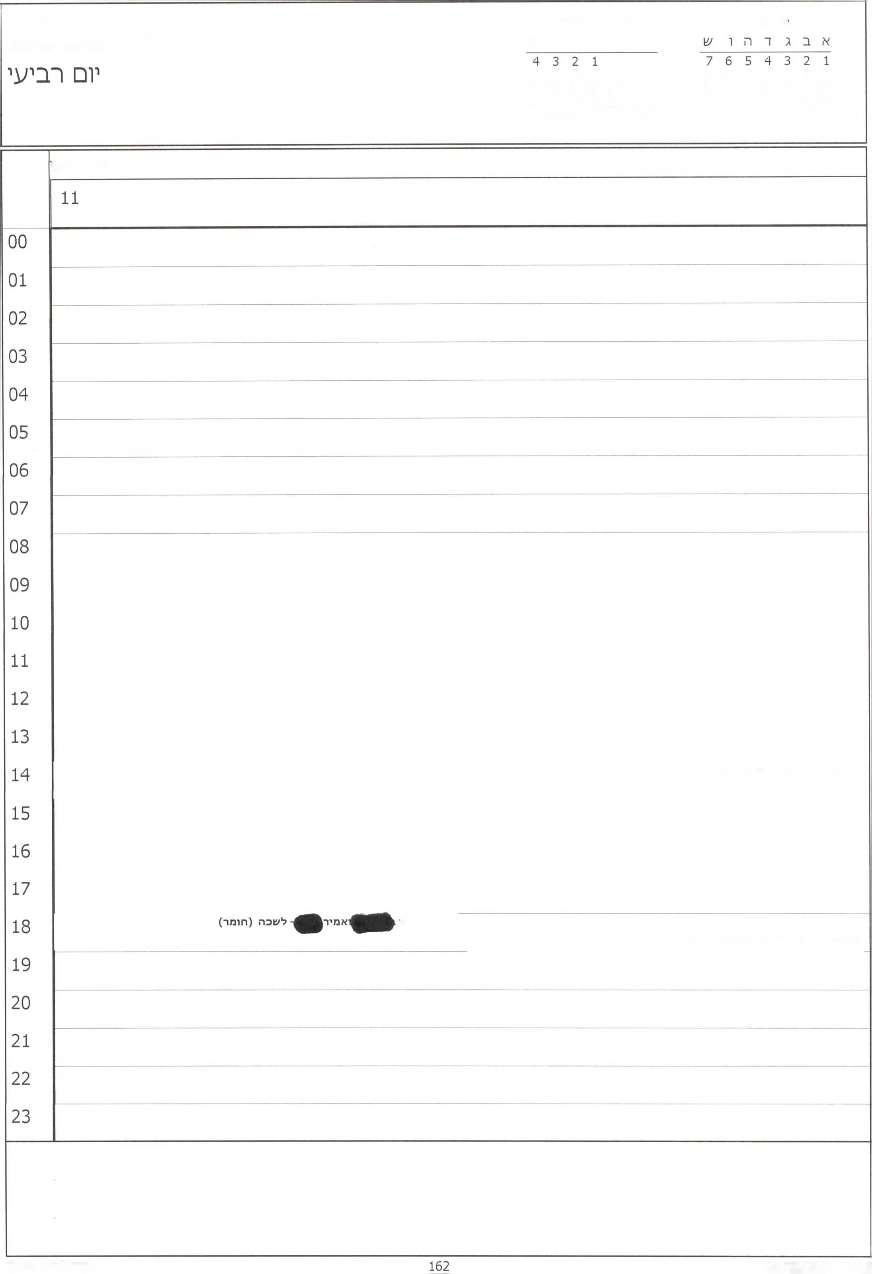

■ולי 2012

11 יולי 2012

אוגוסט 2012

א ב ג ד ה ו ש

14 13 12 11 10 9 8

11 10 9 8 7 6 5

21 20 19 18 17 16 15

18 17 16 15 14 13 12

28 27 26 25 24 23 22

25 24 23 22 21 20 19

31 30 29

31 30 29 28 27 26

יום רביעי

14:00- פרטי - ל7וכה (חומר)

18:00- יוני

18:45-19:15- יגאל פרכולר - לשכה

10 יולי 2012

**10:00-10:15- פרטי ־ מחוץ למשרד**

**14:00 - ח "ם**

**הרצל מקוב - לשכה**



**17:00- מוטי שקלאר - לשכה**

יום

10

00

01

02

03

04

05

06

07

08

09

10

11

12

13

14

15

16

17

18

19

1. 21 22 23

מהתאריך 8 יזל

צום י״ז בתמח (חגים יהודיים דתיים)

**9 יולי 2012**

יום /^ני

יו□ /^ני

—

9

01:00

**12:00- פרטי-לשכה**

**14:30-15:00- הכנה - לירן - רון - א״ל - גיל ־ לשכה**

**15:00-16:30- מסיבת עיתונאים בנושא ביטחון תוונתי- שר הרווחה - מנכ״ל רווחה - מנכ״ל ביטוח לאומי - בקבינט**

**16:30-17:00- התייעצות כלכלית- אייל- גיל- לירן־ יוגיין- הראל- לשכה**

**17:00- אפי איתם - לשכה**

**18:30-19:00-פוטו אופ ע□ המשלחת האולימפית לקראת יציאתה לאולימפיאדה בלונדון־השרה לבנת- לשכה 19:30- בת מצווה לבת של אל**

00

01

02

03

04

05

06

07

08

09

10

11

12

13

14

15

16

17

18

19

1. **21** 22 23

|  |  |  |
| --- | --- | --- |
| **יולי 2012**  יום רא/^ון־ | | יולי 2012 אוגוסט 2012 ^  אבגדהועו אבגדהוש  7654321  8 9  15 16  22 23  29 30 |
|  | יום רא׳^ון | |
|  | 8 |  |
|  | עד 9 יול :4 | 01:00 צום ׳"ז בתמוז(חגים יהודיים דתיים) |
| 00 |  | |
| 01 |  | |
| 02 |  | |
| 03 |  | |
| 04 |  | |
| 05 |  | |
| 06 |  | |
| 07 |  | |
| 08 |  |  |
| 09 |  |  |
| 10 |  | **יעויבת ממ/צלה ־ בחדר יציבות ממעולה** |
| 11 |  |  |
| 12 |  |  |
| 13 | •3 |  |
| 14 |  | **14:00 - פרטי** ־ **מחוץ למ/צורד** |
| 15 |  |  |
| 16 |  |  |
| 17 |  |  |
| 18 |  | |
| 19 |  | |
| 20 |  |  |
| 21 |  |  |
| 22 |  |  |
| 23 |  |  |
|  | | |

|  |  |  |  |  |
| --- | --- | --- | --- | --- |
| **2012** | | **יולי** | אוגוסט 2012 *—  א ב ג ד ה ו ^ **§** | יולי 2012  א ב ג ד ה ו ש |
| /^בת | |  | 4 3 2 1  11 10 9 8 7 6 5  18 17 16 15 14 13 12  25 24 23 22 21 20 19  31 30 29 28 27 26 | 7 6 5 4 3 2 1  14 13 12 11 10 9 8  21 20 19 18 17 16 15  28 27 26 25 24 23 22  31 30 29 |
|  | שבח | | | |
|  | 7 | | | |
| ס  ס |  |  |  |  |
| 01 |  |  |  |  |
| 02 |  |  |  |  |
| 03 |  |  |  |  |
| 04 |  |  |  |  |
| 05 |  |  |  |  |
| 06 |  |  |  |  |
| 07 |  |  |  |  |
| 08 |  | | | |
| 09 |  | | | |
| 10 |  |  |  |  |
| 11 |  |  |  |  |
| 12 |  |  |  |  |
| 13 |  |  |  |  |
| 14 |  |  |  |  |
| 15 |  |  |  |  |
| 16 |  |  |  |  |
| 17 |  |  |  |  |
| 18 |  |  |  |  |
| 19 |  |  |  |  |
| 20 |  |  |  |  |
| 21 |  |  |  |  |
| 22 |  |  |  |  |
| 23 |  |  |  |  |
|  | | | | |

|  |  |
| --- | --- |
| יולי 2012 אוגוסט 2012 -/ ך ^  אבגדהועו א ב ג ד ה ו ש 0 ״ 1 ^ ^ ^  7654321  8 9  15 16  22 23  29 30 | |
|  | יום ^1י^1 |
|  | 6 |
| 00 |  |
| 01 |  |
| 02 |  |
| 03 |  |
| 04 |  |
| 05 |  |
| 06 |  |
| 07 |  |
| 08 |  |
| 09 |  |
| 10 |  |
| 11 |  |
| 12 |  |
| 13 |  |
| 14 |  |
| 15 |  |
| 16 |  |
| 17 |  |
| 18 |  |
| 19 |  |
| 20 |  |
| 21 |  |
| 22 |  |
| 23 |  |
|  | |

**13:45 ־ י/*יבת צוות ל^כה - ל/צוכה**

**14:00 ־ י/£יבת צוות ־ ל׳צ1כה**

**19:00- פרטי - מחוץ למ/צ1רד**

**20:00 ־ פרטי - מחו׳ןי למ/צ1רד**

**5 יולי 2012**

יום חמי^י

**18:00- פרטי - מחוץ למשרד**

**20:00 - פרטי ־ מחוץ למ/צ1רד**

00

01

02

03

04

05

06

07

08

09

10

11

12

13

14

15

16

17

18

19

1. 21 22

23

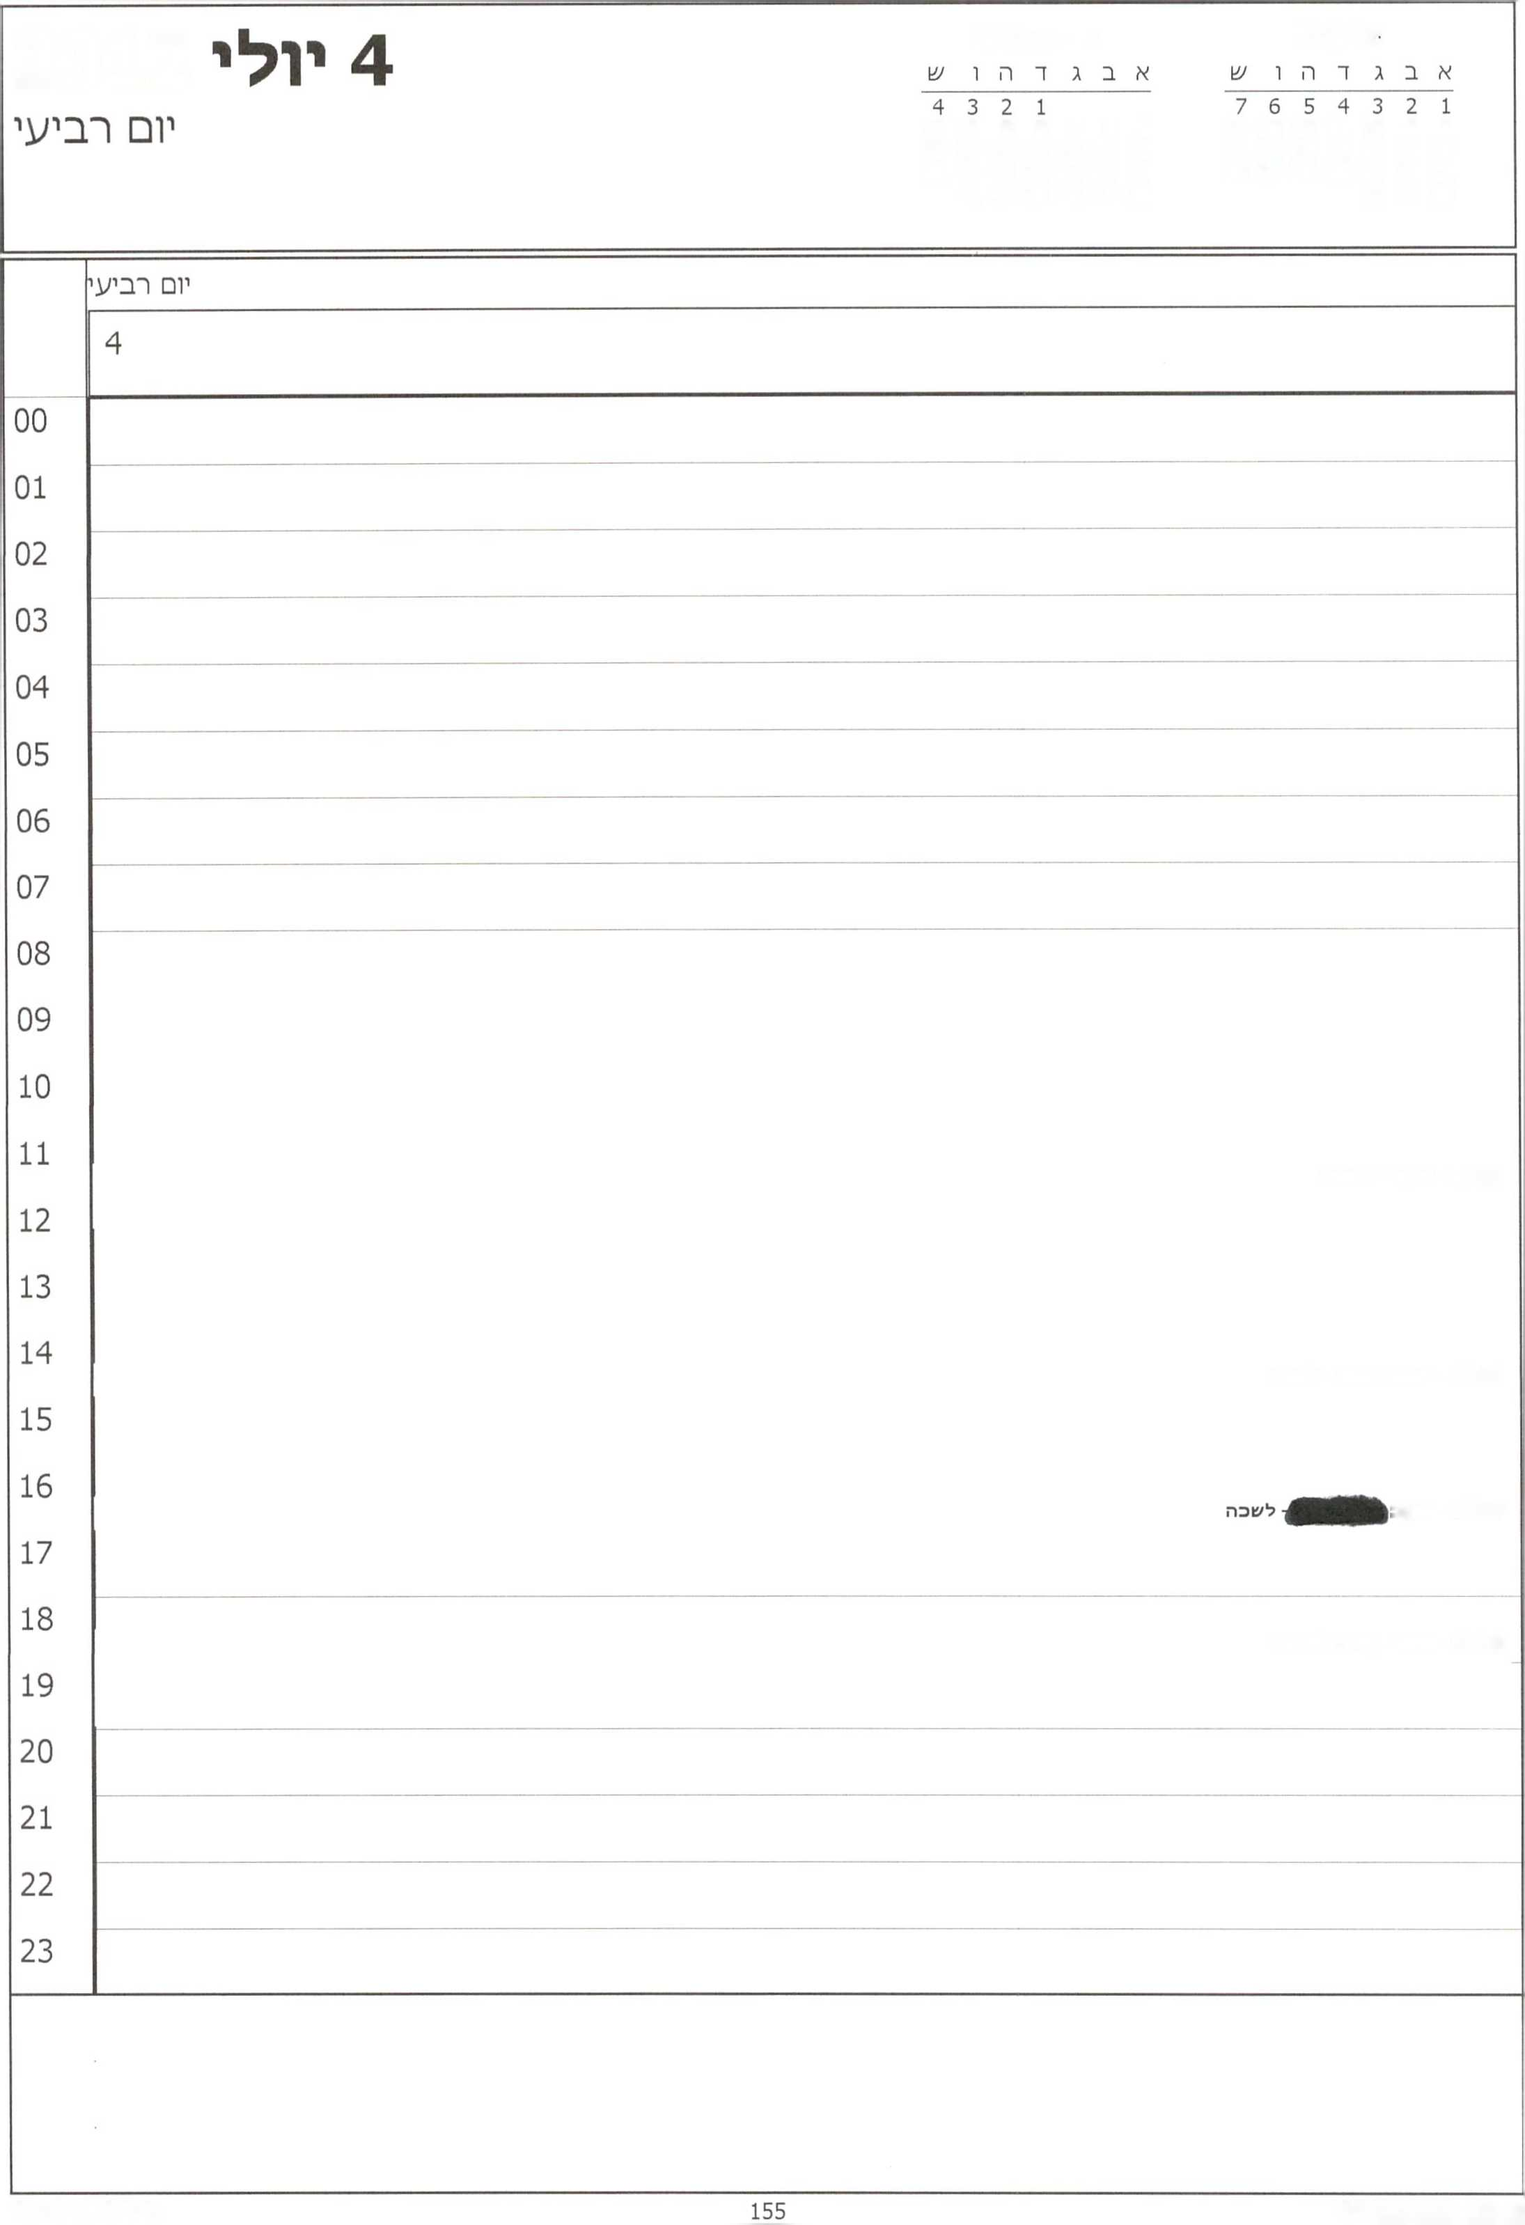

יולי 2012

אוגוסט 2012

2012

14 13 12 11 10 9 8

11 10 9 8 7 6 5

21 20 19 18 17 16 15

18 17 16 15 14 13 12

28 27 26 25 24 23 22

25 24 23 22 21 20 19

31 30 29

31 30 29 28 27 26

11:30- פרטי - ל/6כה

14:30- ישיבת צוות ■ לי&כה

16:30 ־ יעקב

18:30- פרטי - מחו^ למשרד

00

01

02

03

04

05

06

07

08

09

10

11

12

13

14

15

16

17

18

19

1. 21 22 23

**12:30-13:15- צילומי ברכה- לכבוד ארוע יום העצמאות של ארהייב-לכבוד האירוע של זאב זיבוטינסקי- איורעי חג ה-80 לקיבון רמת הכובש- לכבוד 40 שנה לעמותת "גשר"- ועידת"יוצרים עתיד 2"-לשכה**

**12:30- פרטי - לשפה**

**14:15- ח"כ נחמן שי - לשכה**

**17:30-18:30-התייעצות כלכלית-מנכייל- יוגיין- לירך- עמירם פליישר-גיל-אייל-לשכה**

**20:00 - פרטי - מחוץ למשרד**

**11:00-14:00-ועדת חוץ ובטחון- קבינט**

**15:15- גלעד זילברגברג - לעובה**

**18:00-20:00 ־ טקס אשכבה וקבורה לראש ממשלת ישראל לשעבר יצחק עומיר ו״ל - הר הרצל**

**20:30 - פרטי - מחוץ למשרד**

יום ^ני

00

01

02

03

04

05

06

07

08

09

10

11

12

13

14

15

16

17

18

19

1. **21 22** 23

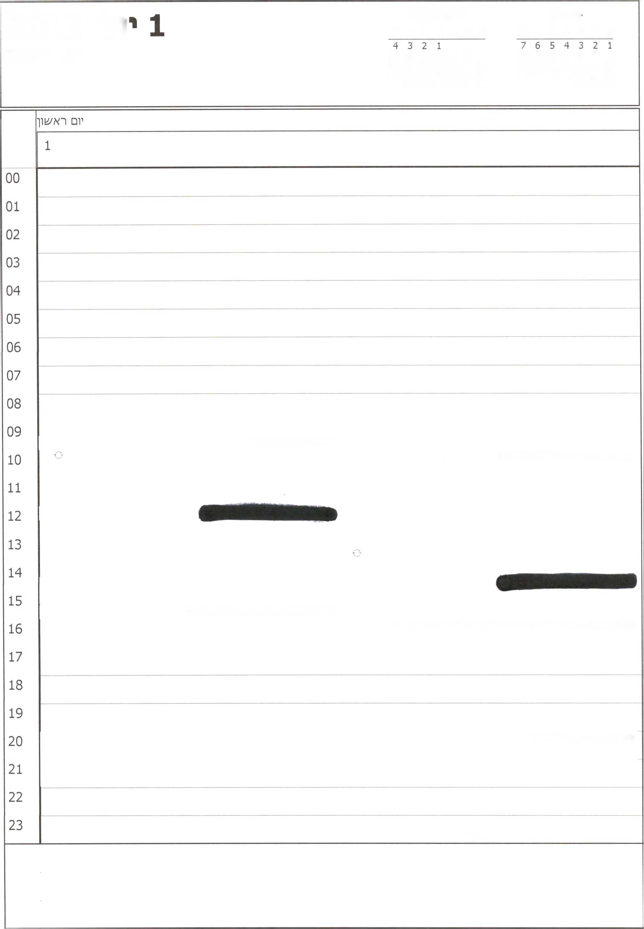

יולי 2012

ולי 2012

יום רא/^וך

אוגוסט 2012 א ב ג ד ה ו ש

א ב ג ד ה ו ש

14 13 12 11 10 9 8

11 10 9 8 7 6 5

21 20 19 18 17 16 15

18 17 16 15 14 13 12

28 27 26 25 24 23 22

25 24 23 22 21 20 19

31 30 29

31 30 29 28 27 26

שרינו - חדר דיונים קבינט

ישיבת ממשלה - בחדר ישיבות ממשלה

15:30-15:45- אגף מערכות מידע - לשכה

16:00-17:00- הכנה -עמידרור-פרח-לירן-אייל-גיל-רון-גלעד-לשכה

20:00 - פרטי - מחוץ למשרד